Indicação Nº 171/2025Indicação Nº 171/2025

EMENTA: Indico ao Exmo. Sr. Prefeito Dr. Paulo de Oliveira e Silva, por intermédio da Secretaria competente, a poda das árvores, limpeza e urbanização da Praça Vereador Manuel Fernandes de Barros, próximo a Escola Professora Altair de Fátima Furigo Poletini, bairro Maria Bonatti Bordignon.

SENHOR PRESIDENTE,
SENHORES E SENHORAS VEREADORES (AS),

Na data do dia 21 de fevereiro de 2025, este vereador esteve no local da demanda e através do trabalho de fiscalização em conversa com moradores do local, constatou a falta de limpeza e poda de árvores além da urbanização da Praça Vereador Manuel Fernandes de Barros, logrado ao lado da Escola Professora Altair de Fátima Furigo Poletini, bairro Maria Bonatti Bordignon.

Esta solicitação motivada pelo clamor dos moradores circunvizinhos, professores, alunos, funcionários da escola, frequentadores e usuários do transporte público, na praça tem um ponto de ônibus que está tomado pelo mato, gerando insegurança aos usuários.

Além disso reportam a presença de animais peçonhentos, é pertinente ressaltar a preocupação com a propagação da dengue, uma vez que a elevação dos números de casos em todo o território nacional, o que representa um risco iminente a segurança da comunidade.

Não obstante, a referida praça tem se tornado um ponto frequente de concentração de usuários de substância ilícitas, fator que acarreta não somente prejuízo à ordem pública dos residentes da região, mas de todos que precisa e circulam pelo local.

Portanto, apresento a V.Exa., nos termos do Art. 160 do Regimento Interno, a presente Indicação, a ser encaminhada ao Exmo. Senhor Prefeito Municipal Dr. Paulo de Oliveira e Silva, que por intermédio da Secretaria competente, a poda das árvores, limpeza e urbanização da Praça Vereador Manuel Fernandes de Barros, próximo a Escola Professora Altair de Fátima Furigo Poletini, bairro Maria Bonatti Bordignon. (Anexo registro fotográfico)

Por fim, reitero os protestos de respeito e consideração.

SALA DAS SESSÕES “VEREADOR SANTO RÓTOLLI”, EM 21 DE FEVEREIO DE 2025

VEREADOR SARGENTO CORAN
LÍDER DE BANCADA DO PROGRESSISTAS

Figura 01. Praça Vereador Manuel Fernandes de Barros ao fundo a Escola Professora Altair de Fátima Furigo Poletini.
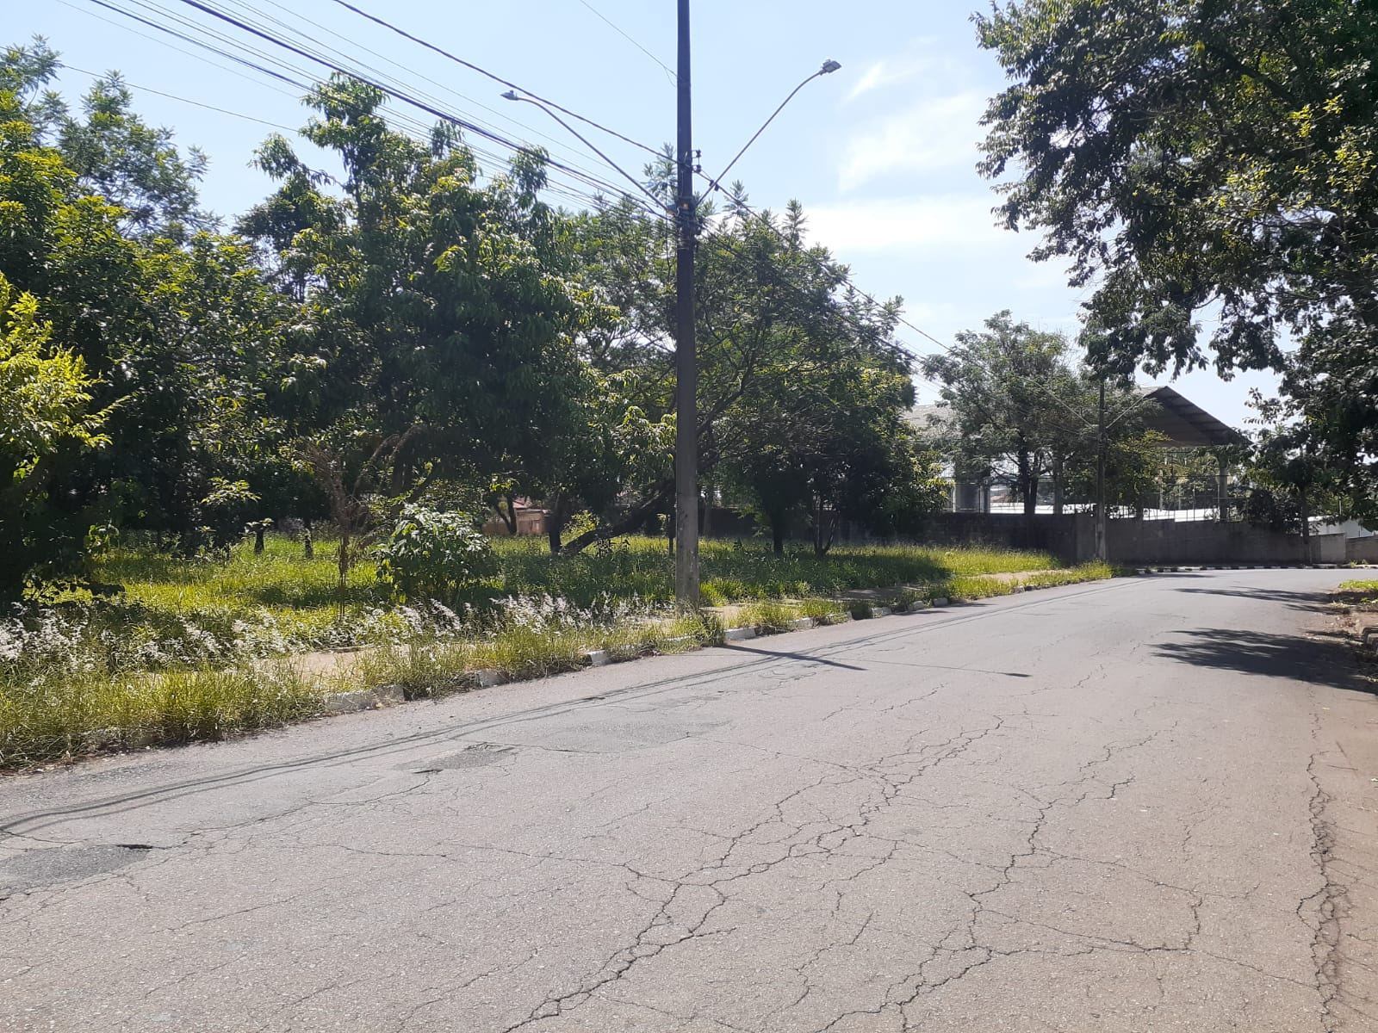

Figura02. Praça Vereador Manuel Fernandes de Barros.
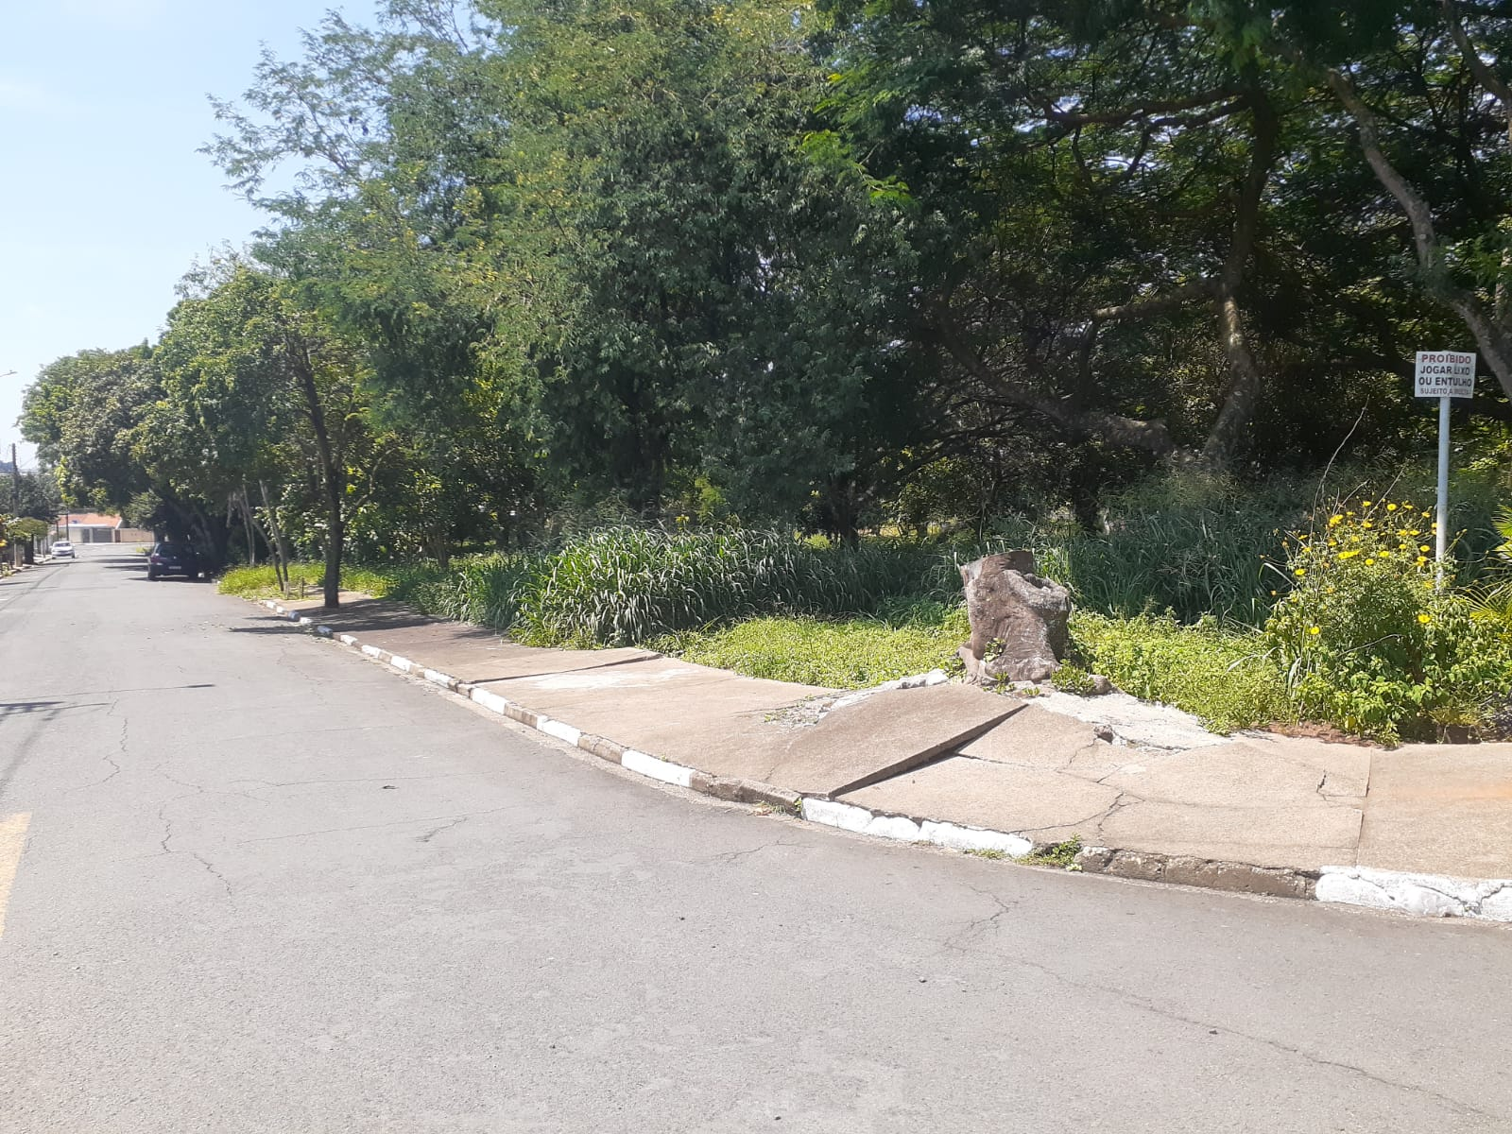

Figura 03. Ponto de ônibus da Praça Vereador Manuel Fernandes de Barros.
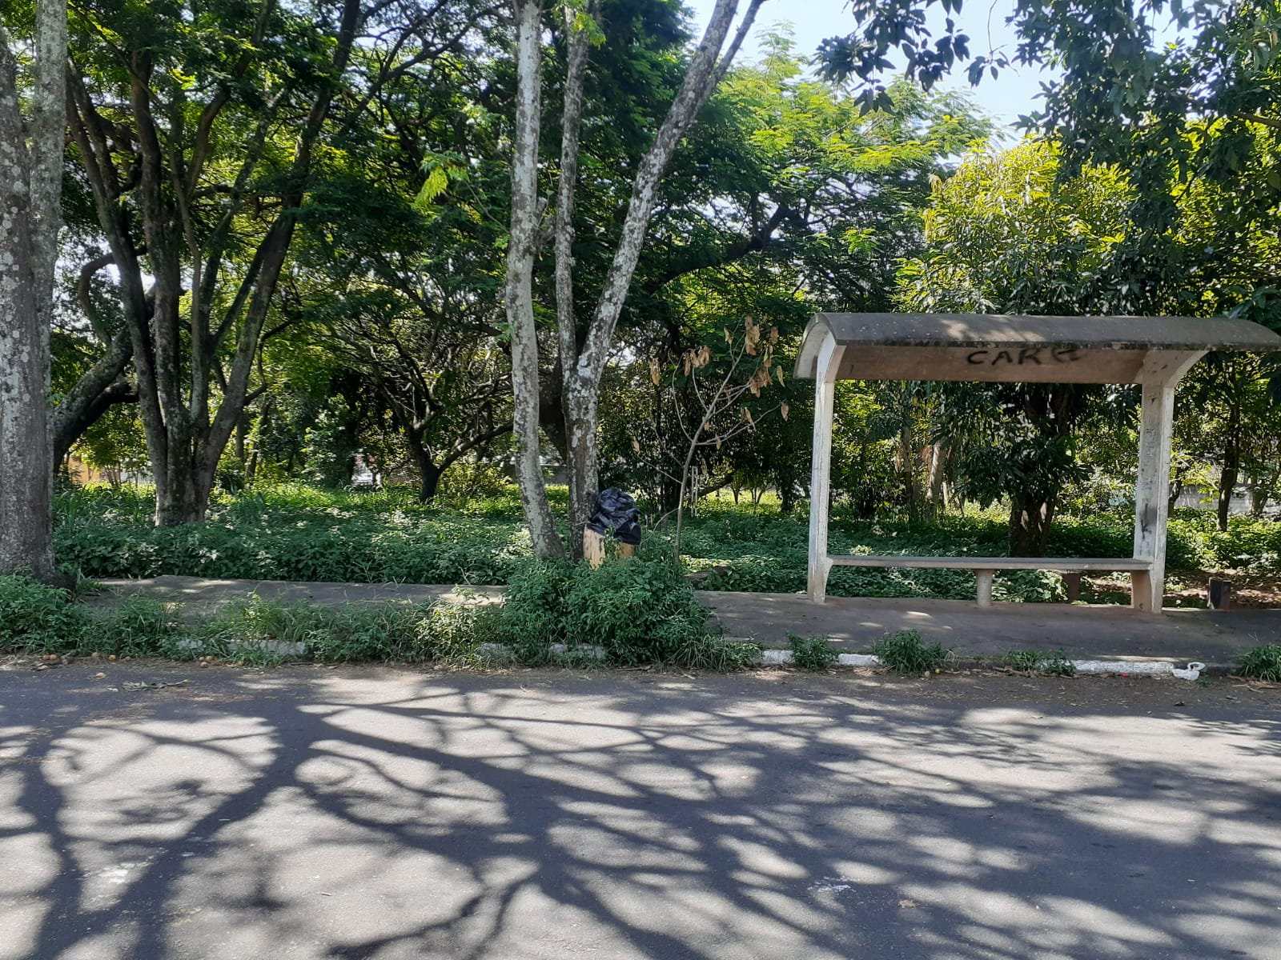

Figura 04. Praça Vereador Manuel Fernandes de Barros próximo ao ponto de ônibus.

